 QS/GC03-2016

PE-RT采暖管
施工技术指导规程

尚东华夏集团有限公司 编制
2016年 河南郑州

目 录

1、总则 1
2、一般规定 2
3、管材的运输与搬运 2
4、管材的储存 2
5、施工准备 2
6、施工操作流程 4
7、注意事项 5
8、地面层的施工 5
9、安全生产和成品保护 5
10、施工方法 6
11、附则 10

PE-RT采暖管施工技术指导规程

1、总则
1.1、为了给PE-RT采暖管工程提供合理的施工依据，确保施工质量，制定本PE-RT采暖管管施工技术指导规程（以下简称本规程）。
1.2、本规程适用于室内装修新建、改建和扩建的PE-RT采暖管工程的施工技术指导，亦可用于已建管道工程的维护、维修工程。适用产品如下：
1）PE-RT采暖管。
1.3、管道的安装工程，施工前应具备下列条件：
1）设计图纸及其它技术文件齐全，并经会审通过。
2）有批准的施工方案或施工组织、设计，已进行技术交底。
3）施工人员、材料、工具、机械等已准备就绪，能保证正常施工。
4）施工现场、施工用水和用电、材料储备场地等临时设施，能满足施工需要。
1.4、施工人员应按设计要求进行施工，修改设计时须有设计单位的审批文件。
1.5、PE-RT采暖管施工规程除执行本规范外，如有本规程未涉及的问题或有特殊要求时，应按特殊设计要求或设计单位其它有关规定执行。

2、一般规定
2.1、PE-RT采暖管应符合现行产品标准，具有产品检验合格证，并应标明生产厂家、规格型号等标识。
2.2、热熔连接的设备必须与管材规格型号配套。

3、管材的运输与搬运
3.1、管材在运输、装卸时要小心轻放、排列整齐,防止管材包装损坏或散捆掉落等。
3.2、管材不得受到剧烈撞击及与尖锐物品接触，不得抛、摔、滚和烈日爆晒，防止管材端头损伤，缆绳与管材接触处宜有软质材料隔离保护。

4、管材的储存
4.1、管材的堆放场地应平整，堆放应整齐，按其型号规格分开堆放，堆放高度不得超过1.5m。
4.2、管材应合理堆放于室内库房，远离热源，不得烈日暴晒。

5、施工准备
5.1、PE-RT采暖管施工前，应了解建筑物的结构、熟悉设计图纸。施工方案及其它工种的配合措施。安装人员应熟悉管材的一般性能，掌握基本操作要点，严禁盲目施工。
5.2、PE-RT采暖安装时，应对材料的外观进行检查，并清除管道和管件内外的污垢和杂物。
5.3、施工、安装过程中，应防止油漆、沥青或其它化学溶剂污染塑料类管道。
5.4、管道系统安装间断或完毕的敝口处，应随时封堵。
5.5、绝热层应铺设在平整的基础上。
5.6、按设计图纸的要求，进行配管，同一通路的采暖管应保持水平。
5.7、采暖管的弯曲半径不宜小于5倍管外径。
5.8、采用专用工具断管，断口应平整，断口面应垂直于管辐线。
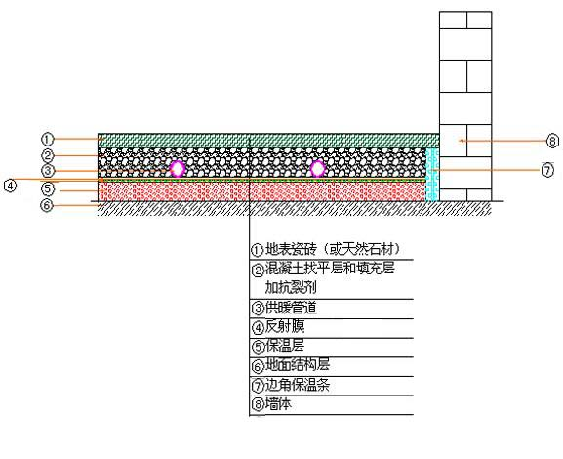
管道系统安装剖面图

6、施工操作流程
6.1、PE-RT采暖管对找平层的要求：采暖工程施工前要求地面平整，无任何凹凸不平及沙石碎块，钢筋头等现象。因此要求土建应做水泥砂浆找平层，将地面清扫干净。电线管只允许垂直穿过地板供暖层。
6.2、分集水器的安装：
1）应与地面垂直，牢固固定于墙面。
2）立管高不得小于150mm，不宜大于700mm，而且每层分配器安装位置宜相同。
6.3、保温层的铺设：在不需要损失热量的地方铺设隔热反射膜。
6.4、低温管的铺设
1）环路要求：严格按照系统设计方案施工，成品保护，打压实步骤进行。
2）管路固定：加热管应加以固定，采用地暖卡钉将加热管固定在铺设于绝热层表面。
6.5、套管的安装与处理：管间距小于等于10 0mm或过墙处、或加伸缩缝处安装套管，穿墙套管出墙部分不少于5 0mm。
6.6、铺盖层的要求：回填细石混凝土（细石检径≤12mm，细石应用水冲洗干净）；根据热学理论，覆盖层的厚度及介质，会直接影响裸管的散热量，所以覆盖层的高度易为管上端不小于15mm。
6.7、抹水泥沙浆找平层（一般由甲方处理）
注：（模块基砖的铺设无须水泥沙浆找平）
6.8、打压试验，无漏水达到设计要求为合格。
6.9、带压铺豆混凝土找平层（一般由甲方负责施工并根据现场实际情况及工期进度自行协调）。
6.10、验收交工。

7、注意事项
7.1、在试压合格后，进行卵石混凝土填充层的浇捣，标号应不小于C15卵石粒径宜不大于12mm，并宜掺入适量防止龟裂的添加剂。
7.2、填充层的养护周期，应不小于48小时。
7.3、混凝土填充层浇捣和养护过程中，系统应保持不小于0.4Mpa的压力。

8、地面层的施工
8.1、在填充层养护期满之后，方可进行地面层的施工。
8.2、在地层及其找平层施工时，不得剔凿填充层或向填充层楔入钉子等物品。

9、安全生产和成品保护
9.1、加热管和绝热材料，不得直接接触明火。
9.2、加热管、分水器严禁攀踏，用作支撑或借作它用。
9.3、在地板辐射采暖的安装过程，不宜与其它施工作业同时交叉进行，应分层或分单元独立施工。
9.4、混凝土填充层的浇捣和养护过程中严禁进入踩踏在养护期满之后，敷设加热管的地面，应设置明显标志，加以妥善保护，严禁在上面运行重负苛或放置高温物体，避免剔凿或钉入物体。
9.5、地暖作业邻接室外无遮挡的应设立相应的遮蔽措施。

10、施工方法
10.1、隔热反射膜铺设
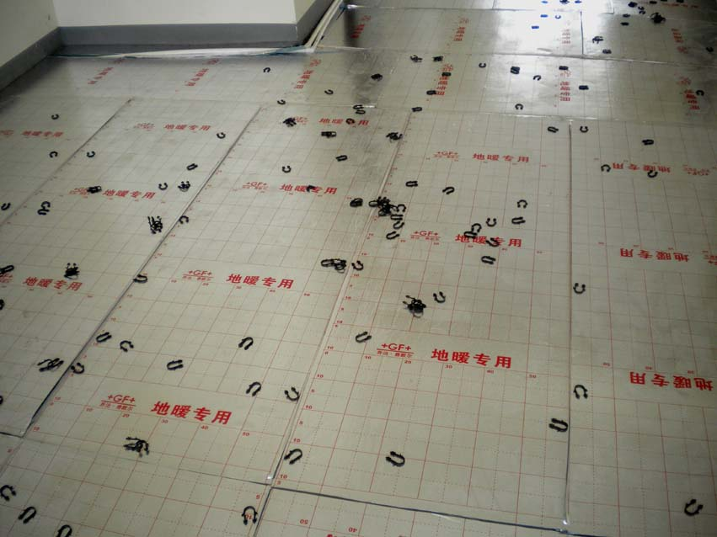
1）隔热反射膜铺设前后细心核对建筑物房间尺寸、功能、墙体位置是否与设计图一致。
2）绝热材料铺设在平整的结构层或平整的地面上，铺设平整、搭接严密，边缝挤满。
3）门口等不规则部位铺设时，要按实际形状采用刀割成型后铺设。
4）卫生间、厨房等有特殊要求的部位铺板时，按设计要求尺寸割断，保护防水层。
5）盘管前，质检员须按设计图纸重新核对一次，无误后方可转入下一道工序。
10.2、分（集）水器安装
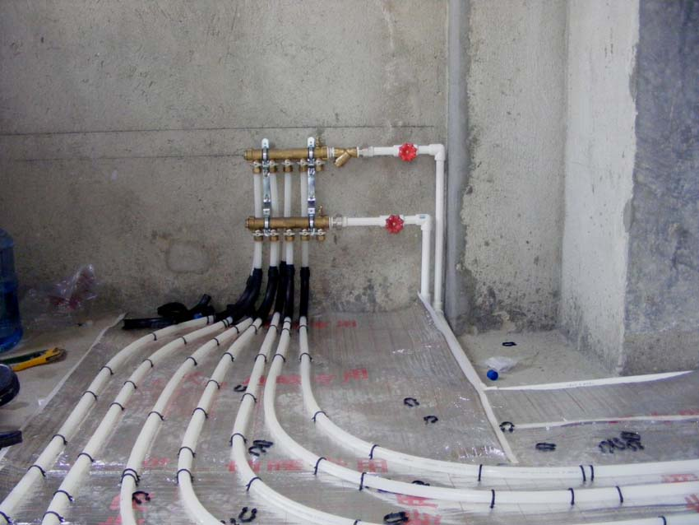
1）专业管工组装分集水器
2）分集水器固定，分水器安装在外，集水器安装在里，分集水器一般距水平地面350mm和500mm左右，高差150mm左右。
3）分集水器安装要求横平竖直，与分集水器连接盘管要求立面、水平面都垂直。
4）分集水器安装按设计要求左右保持一环错距，以便维修。
5）安装完分集水器及时清理油麻污物。
6）分集水器与盘管连接且打压合格后。
10.3、盘管
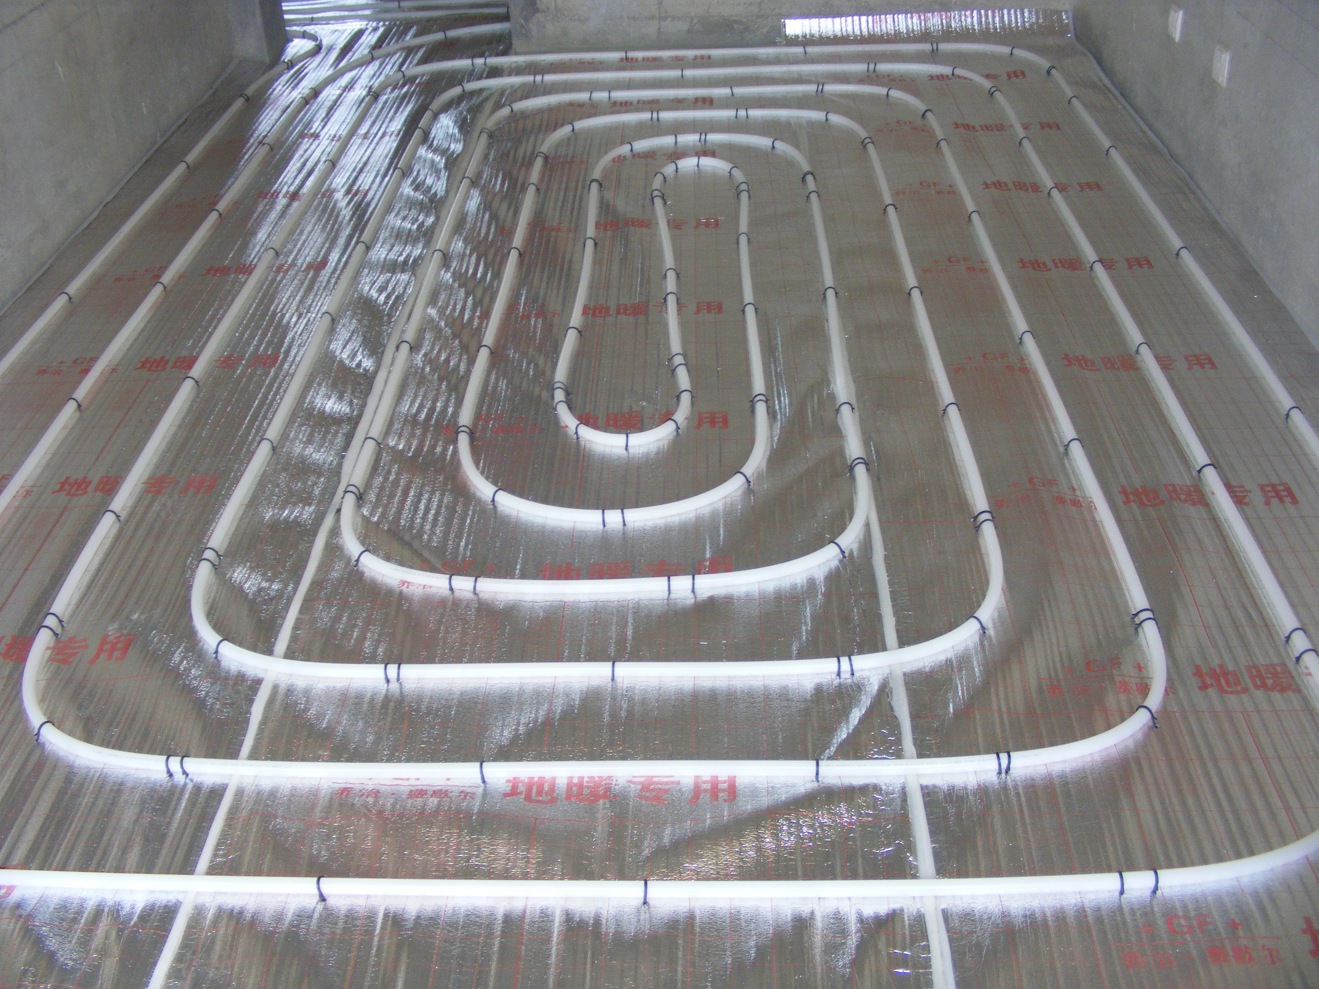
1）盘管前，质检员须按设计图纸重新核对一次，无误后方可转入下一道工序。
2）按设计要求尺寸准备PE-RT管材。采用专用剪子断管，断口应平整，断面垂直管轴线。
3）每环路为一根管，安装时PE-RT管材尽量避免有接头。
4）盘管时从分集水器开始安装，用专用管卡将PE-RT采暖管直接固定在基板上，布管间距为250mm。
5）PE-RT采暖管固定点的间距，直管段每隔500mm设置，弯曲管段不应大于300mm。
6）PE-RT采暖管露出地面至分水器的管段，设置塑料蛇皮套管，以防局部光照老化。
7）盘管经过门洞、伸缩缝处（卫生间等特殊要求除外）加塑料蛇皮套管。
10.4、打压测试
1）完毕后按设计要求进行两次打压测试。
2）打压介质为清水，打压工具为简易打压泵即可。
3）第一次打压盘管系统安装后打压，即每套分、集水器系统各个环路连通打压，以0.6MPa表压试压，以不渗不漏且一个小时内压力降不超过0.05MPa为合格，监理签字后方可通知土建方带压填充混凝土。
4）第二次打压为泵送细石砼凝固后进行盘管打压。以0.6MPa表压试压，以不渗不漏且一个小时内压力降不超过0.05MPa为合格，详细作好打压记录打压表。监理签字后，甲乙双方以签署文字形式进行完工交接。
10.5、细石砼回填
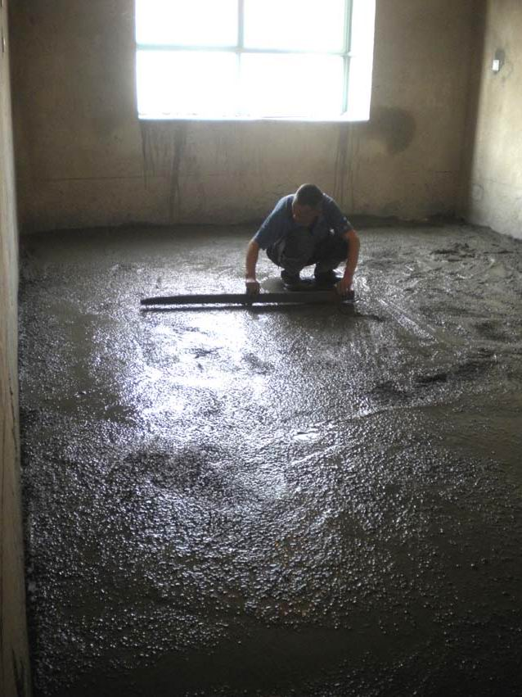
1）在第一次试压合格后，采用C20细石混凝土填充层的浇捣，碎石粒径宜不大于12mm，并宜掺入适量防止龟裂的添加剂。
2）填充层施工过程中及时做到地膜覆盖保养，以防砼收缩龟裂；砼初凝后7小时开始洒水湿润保养，养护周期不小于48小时。
3）混凝土填充层浇捣和养护过程中，系统应保持不小于0.4Mpa的压力。
10.6、竣工收尾
1）收集整理施工图纸资料、各种竣工报验签字手续等。
2）收集整理工具和各种剩余安装材料。

11、附则
11.1、本规程由本公司参照有关技术规程制订。
11.2、施工过程中要遵守相关标准和工程设计图纸的有关规定。

